Тема: Методы прогнозирования и теория игр

Цели и задачи темы

Цели:
- Освоить основные методы количественного и качественного прогнозирования
- Изучить основы теории игр и ее применение
- Научиться выбирать appropriate методы для решения практических задач

Задачи:
- Понимать различия между количественными и качественными методами
- Уметь применять методы скользящих средних и экспоненциального сглаживания
- Строить трендовые модели
- Анализировать простые игровые ситуации
- Принимать решения в условиях неопределенности

Задача 1. Скользящие средние (прогноз продаж)
sales = [15, 18, 12, 20, 16, 14, 19]
window = 3
ma_values = []
errors = []
print("Продажи:", sales)
print("Период усреднения:", window, "дня\n")
for i in range(window, len(sales) + 1):
period = sales[i - window:i]
ma = sum(period) / window
ma_values.append(ma)
day = i
print(f"День {day}: MA = {period} -> {ma:.1f}")
if day < len(sales):
error = abs(sales[day] - ma)
errors.append(error)
forecast_day8 = sum(sales[-window:]) / window
print(f"\nПрогноз на 8-й день: {forecast_day8:.1f}")
mae = sum(errors) / len(errors)
print("\nАбсолютные ошибки по дням 4-7:", [round(e, 1) for e in errors])
print(f"Средняя абсолютная ошибка: {mae:.2f}")
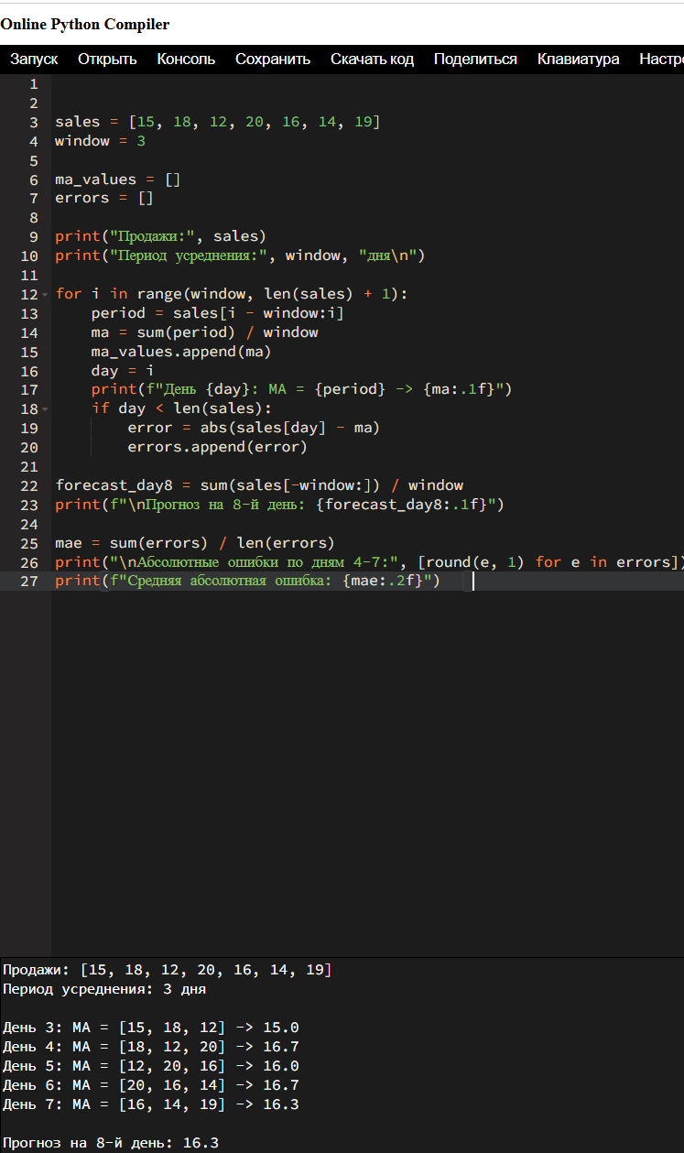
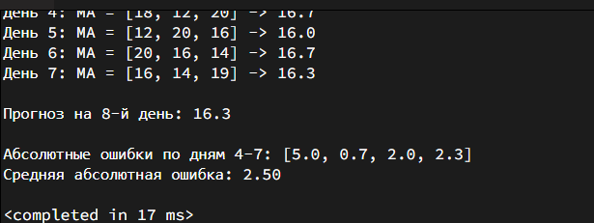

Задача 2. Экспоненциальное сглаживание (спрос на продукт)
import math
demand = [200, 190, 210, 205, 215]
alpha = 0.4
initial = 200
smoothed = initial
forecast_values = []
squared_errors = []
print("Спрос по неделям:", demand)
print(f"α = {alpha}, начальное значение = {initial}\n")
print("Неделя | Спрос | Прогноз | Сглаженное значение | Ошибка")
for week, actual in enumerate(demand, start=1):
forecast = smoothed
forecast_values.append(forecast)
error = actual - forecast
squared_errors.append(error ** 2)
smoothed = alpha * actual + (1 - alpha) * smoothed
print(f"{week:6} | {actual:5} | {forecast:7.2f} | {smoothed:19.2f} | {error:6.2f}")
forecast_week6 = smoothed
rmse = math.sqrt(sum(squared_errors) / len(squared_errors))
print(f"\nПрогноз на 6-ю неделю: {forecast_week6:.2f}")
print(f"Средняя квадратическая ошибка (RMSE): {rmse:.2f}")
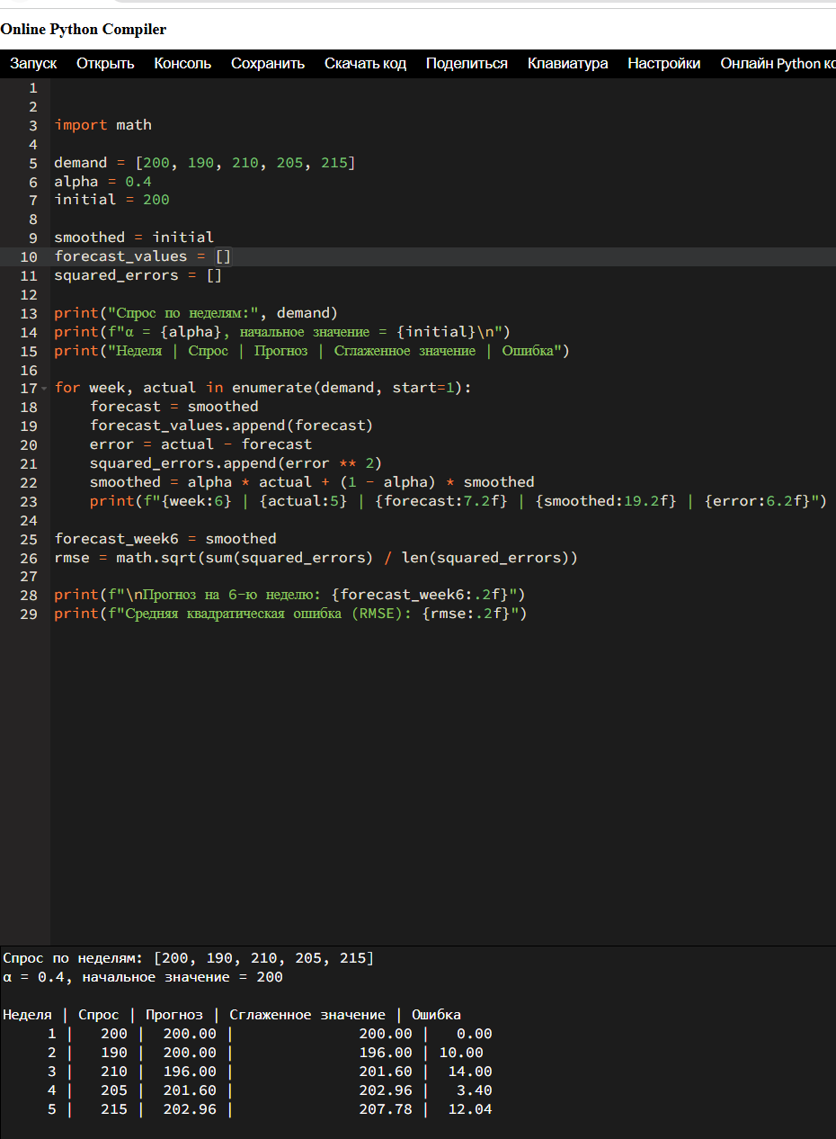

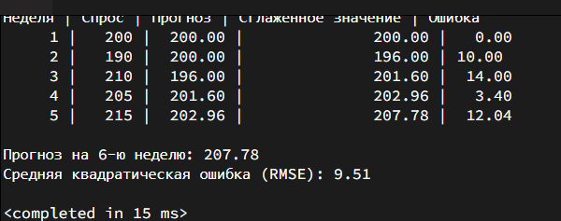

Задача 3. Линейный тренд (рост пользователей)
months = [1, 2, 3, 4, 5]
users = [1000, 1200, 1500, 1700, 2000]
n = len(months)
sum_x = sum(months)
sum_y = sum(users)
sum_xy = sum(x * y for x, y in zip(months, users))
sum_x2 = sum(x ** 2 for x in months)
b = (n * sum_xy - sum_x * sum_y) / (n * sum_x2 - sum_x ** 2)
a = (sum_y - b * sum_x) / n
predictions = [a + b * x for x in months]
ss_res = sum((y - y_hat) ** 2 for y, y_hat in zip(users, predictions))
ss_tot = sum((y - (sum_y / n)) ** 2 for y in users)
r_squared = 1 - ss_res / ss_tot
forecast_month6 = a + b * 6
print("Месяцы:", months)
print("Пользователи:", users)
print(f"\nУравнение тренда: y = {a:.2f} + {b:.2f} * t")
print(f"Прогноз на 6-й месяц: {forecast_month6:.0f} пользователей")
print(f"Коэффициент детерминации R² = {r_squared:.3f}")
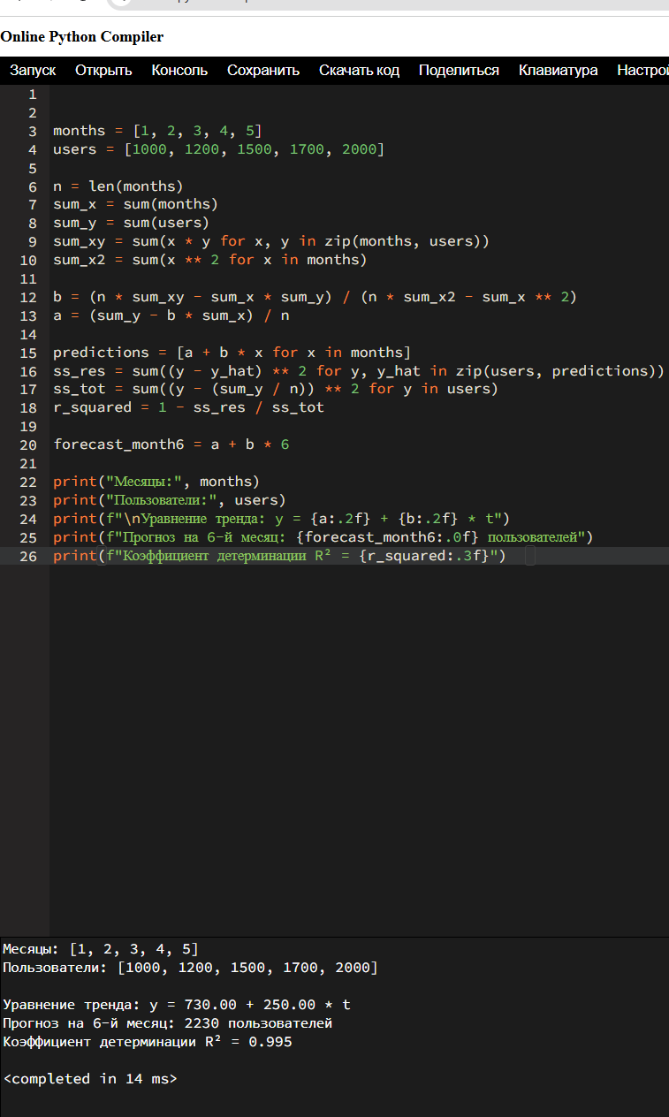
Задача 4. Игра с нулевой суммой (ценовая стратегия)
payoff = [
[60, 45, 55],
[40, 65, 35],
[50, 40, 70]
]
row_min = [min(row) for row in payoff]
maximin_value = max(row_min)
maximin_strategy = row_min.index(maximin_value) + 1
col_max = [max(payoff[i][j] for i in range(3)) for j in range(3)]
minimax_value = min(col_max)
minimax_strategy = col_max.index(minimax_value) + 1
has_saddle = maximin_value == minimax_value
print("Платежная матрица (выигрыш A):")
print(" B1 B2 B3")
for i, row in enumerate(payoff, start=1):
print(f"A{i} -> {row}")
print("\nМинимумы по строкам:", row_min)
print(f"Максиминная стратегия A: A{maximin_strategy}, выигрыш = {maximin_value}")
print("Максимумы по столбцам:", col_max)
print(f"Минимаксная стратегия B: B{minimax_strategy}, проигрыш = {minimax_value}")
print(f"\nЦена игры: {maximin_value}")
print("Седловая точка:", "есть" if has_saddle else "нет")
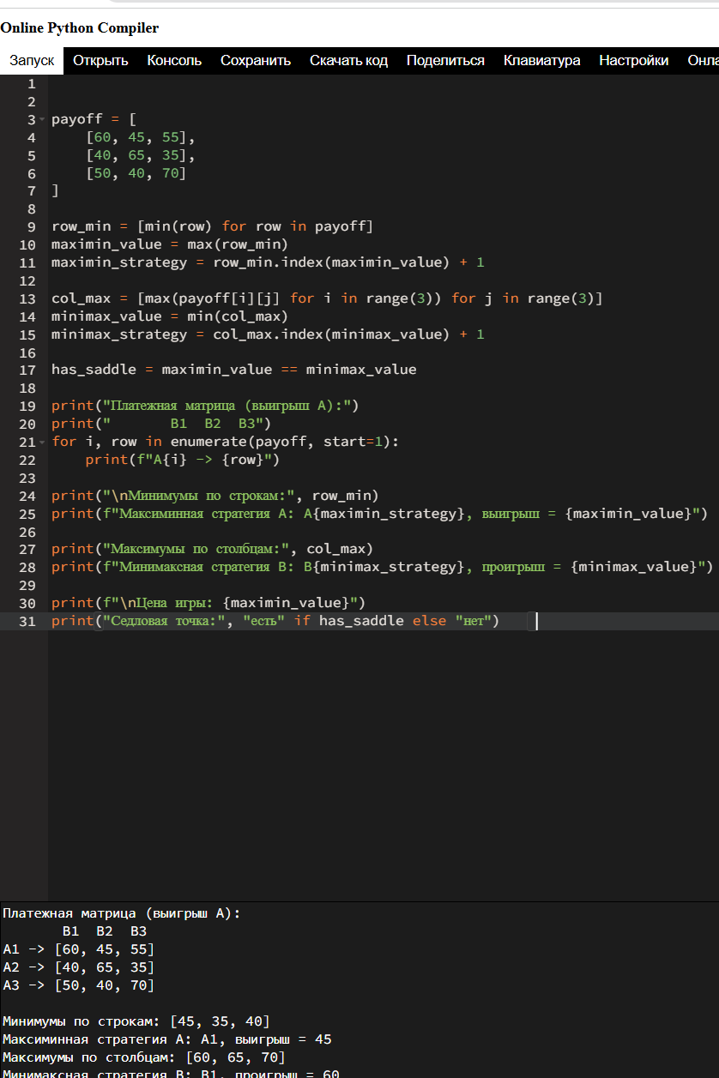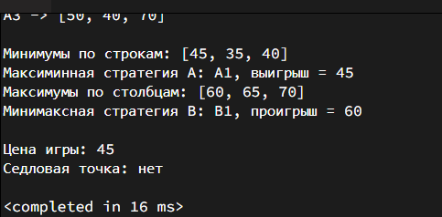

Задача 5. Качественный прогноз (метод Дельфи)
estimates = [
[50, 55, 52],
[60, 58, 56],
[45, 50, 53],
[55, 53, 54]
]
def mean(values):
return sum(values) / len(values)
def median(values):
sorted_vals = sorted(values)
n = len(sorted_vals)
mid = n // 2
if n % 2 == 0:
return (sorted_vals[mid - 1] + sorted_vals[mid]) / 2
else:
return sorted_vals[mid]
def pstdev(values):
m = mean(values)
variance = sum((x - m) ** 2 for x in values) / len(values)
return variance ** 0.5
rounds = list(zip(*estimates))
print("Оценки экспертов по раундам (млн руб):")
for idx, expert in enumerate(estimates, start=1):
print(f"Эксперт {idx}: {expert}")
print("\nРаунд | Среднее | Медиана | Стандартное отклонение")
for i, round_vals in enumerate(rounds, start=1):
mean_val = mean(round_vals)
median_val = median(round_vals)
std_val = pstdev(round_vals)
print(f"{i:5} | {mean_val:7.2f} | {median_val:7.2f} | {std_val:24.2f}")
final_estimate = mean(rounds[-1])
std_change = pstdev(rounds[-1]) - pstdev(rounds[0])
print(f"\nФинальная согласованная оценка: {final_estimate:.2f} млн руб.")
print(f"Изменение разброса (Раунд3 - Раунд1): {std_change:.2f}")
print("Вывод: согласованность повысилась." if std_change < 0 else "Вывод: согласованность не улуч
